ЭКСКУРСИЯ
к Мемориалу
«Жертва фашистской оккупации Крыма – «Концлагерь «Красный»
старшая возрастная группа

Ибрагимова Е.В., воспитатель
муниципального бюджетного
дошкольного образовательного
учреждения «Детский сад
«Золотой ключик» с. Мирное
Симферопольский район
Республика Крым

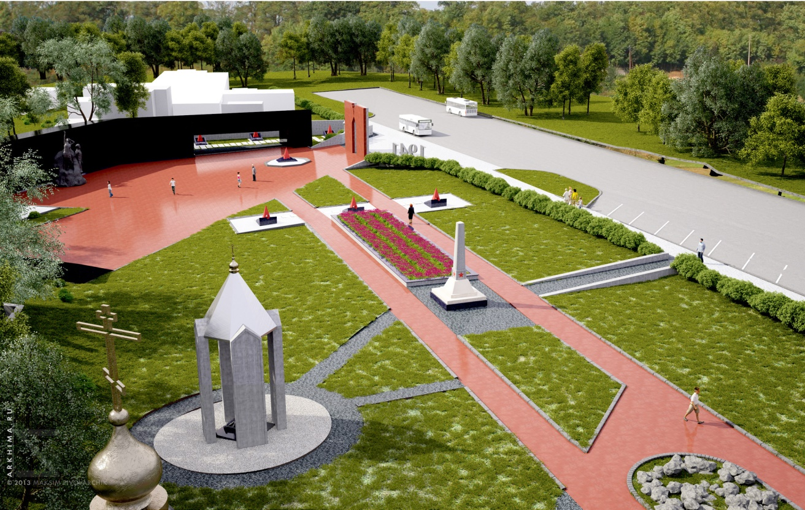

Цель: Познакомить детей с комплексным Мемориалом, расширить знание детей о памятниках героям ВОВ.
Программное содержание: Познакомить детей с историей создания Мемориала, с архитектурными особенностями комплекса, уточнять и расширять представление детей о защитниках страны в годы войны, воспитывать уважение к героическому прошлому своего народа, воспитывать у детей эмоционально-положительное, действенное отношение к воинам, которое выражалось в желании подражать им в ловкости, быстроте, смелости.

Предварительная работа: разучивание стихотворений о войне; знакомство с пословицами и поговорками о героизме; рассматривание фотографий с изображением погибших героев, рассказ детей о прадедах-воинах, создание презентаций совместно с родителями «Памяти павших».

Словарная работа: герой, памятник, подвиг.
Оборудование: Мемориал Жертвам фашисткой оккупации Крыма «Концлагерь «Красный».

Рекомендации: по обеспечении безопасности жизнедеятельности воспитанников в период проведения мероприятия (количество сопровождающих педагогов, описание зон особой опасности в месте проведения мероприятия).
Звучит песня «С чего начинается Родина?»
Воспитатель (на фоне звучания читает):
У каждого человека есть Родина – это то место, где он родился и вырос. Родину, как и родителей, невозможно выбрать – она дается раз и навсегда при рождении.
Родина объединяет людей, которые живут на одной территории, говорят на одном языке, имеют одинаковые паспорта, вместе отмечают государственные праздники. В случае необходимости люди встают на защиту своей родины.
Наша Родина, наше Отечество – это Россия. Отечеством ее зовут потому, что в ней испокон веков жили и трудились наши отцы и деды. Очень часто Родину сравнивают с матерью, и это неудивительно, ведь она кормит нас, бережно растит, защищая и оберегая. На свете много красивых и интересных стран, но для каждого человека самой лучшей будет его родная страна. У каждого человека есть и малая Родина – его родное село или город, в котором он родился и вырос.
Звучит рев моторов и звуки взрывов.
У каждой страны, у каждого народа бывают такие моменты в истории, такие времена, когда наступают тяжёлые испытания. Чтобы их достойно пройти, нужно много усилий всех людей и большая вера в то, что любимая Родина, Родина-мать, всё преодолеет. Такое тяжёлое испытание выпало на долю нашего народа, когда началась Великая Отечественная война. Её назвали Отечественной, потому что нужно было защищать своё Отечество от врагов. Кто знает, с кем воевал наш народ? Кто напал на нашу страну? (ответы детей)
Воспитатель: Да, это была фашистская Германия, страна, в которой у власти стоял человек, захотевший отнять у других народов земли, города и сёла, заводы и фабрики и таким путём сделать свою страну богатой. Он, как злой волшебник, словно заколдовал свой народ и убедил его в том, что для процветания Германии нужно вооружить армию и начать нападение на другие страны. Так началась тяжёлая и грозная война, которая летом 1941 года пришла на нашу землю.
Воспитатель: в войне участвовали все, и взрослые, и дети. Во время военных действий, войска Гитлера брали людей в плен и размещали их в специальных концлагерях смерти, где были просто невыносимые условия для существования и каждый день умирали тысячи ни в чем неповинных людей. Во время войны в нашем селе был такой лагерь смерти. Лагерь на территории совхоза был построен в 1942 году и состоял из деревянных бараков, по 60 человек каждый. Территория была огорожена колючей проволокой в два ряда. Тысячи граждан – военнопленные, партизаны, подпольщики, а также мирные жители, среди которых женщины, старики и даже дети – томились в лагере смерти на территории совхоза «Красный» Симферопольского района.
8 мая 2015 года, то есть спустя 70 лет после окончания Великой Отечественной Войны, был открыт Мемориал узникам «Концлагеря «Красный», посвящённый всем жертвам нацистов и их пособников в Крыму.

ХОД ЭКСКУРСИИ.
Воспитатель: Дети, как называется место, куда мы с Вами пришли? (ответы детей).
- Ребята, посмотрите, что находится на мемориале? (ответы детей)
Автор проекта мемориала архитектор Максим Пивоварчик.
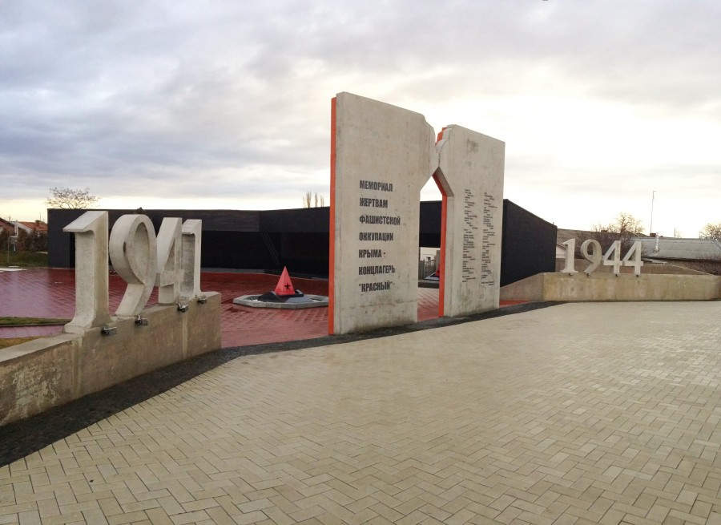

Мемориальная площадь начинается от главного входа. Здание музея с одной стороны и вечный огонь с другой ограничивают ее. Вход в Мемориал представляет собой вертикальную стену с проемом в центре, образующим контур горящей свечи – символ «неугасимой лампады», символ памяти о невинно убиенных. У входа расположены две даты – «1941» и «1944» годы – годы существования концлагеря.
Здание музея имеет строгую рубленую форму, исповедуя принцип «ничего лишнего» и облицовано панелями черного дерева, как символ бараков, в которых размещались узники лагеря. На фронтоне здания установлены мемориальные плиты, на которых высечены имена 204-х узников, имена которых к настоящему времени удалось установить.
Знаки на колодцах смерти выполнены в виде четырехгранных пирамид красного цвета на черном гранитном основании. Подобные знаки из деревянных конструкций были установлены над колодцами в послевоенные годы. Пирамида, пронзенная звездой – символ патриотизма – символ вечной памяти и тех, кто нашел в себе мужество не отречься от Родины.

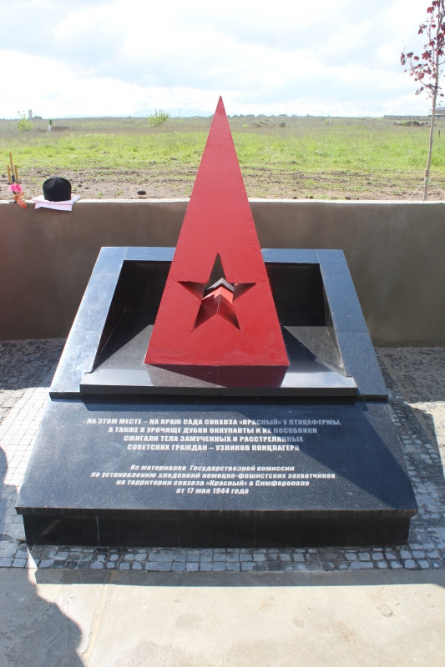

Скульптура-памятник жертвам концлагеря, установленная перед зданием музея, воссоздает собирательный образ узников – мужчины, женщины, партизаны, военнопленные, дети – которые изображены в расстрельной яме. Узники поднимают вверх младенца как символ надежды на то, что память о павших в фашистских застенках не будет забыта грядущими поколениями.
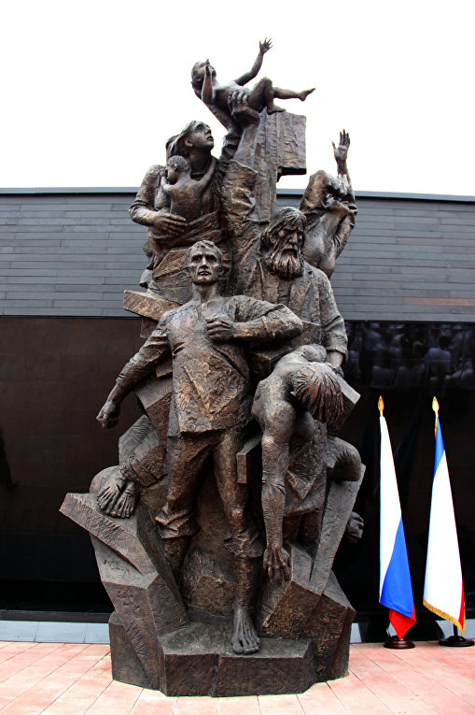

Жертвами палачей стали и дети – посреди «хаоса» – фигурка ребенка, в возрасте 4-5 лет, когда ребенок не способен осознать весь ужас происходящего. В глазах девочки – испуг, руки, протянутые к прохожим – взывают о помощи.

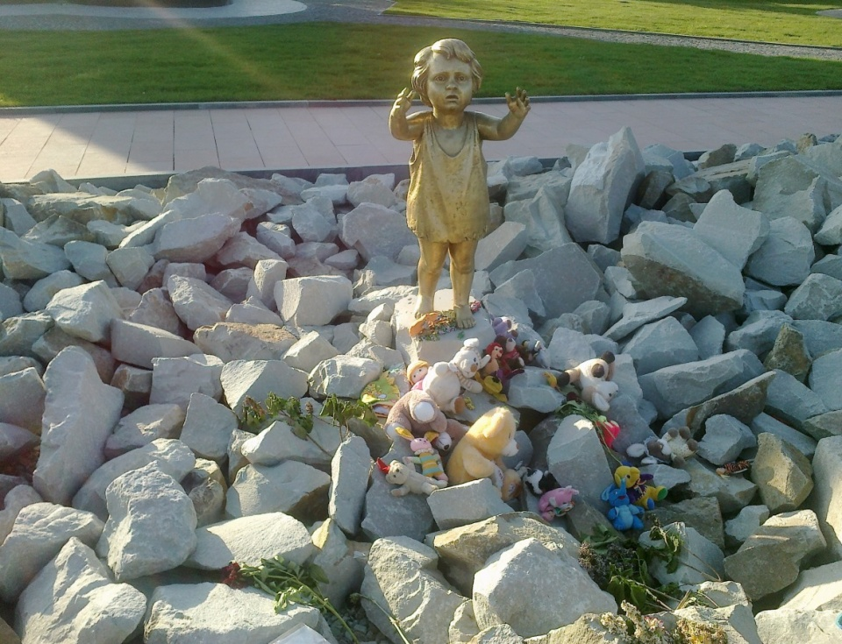

Аллея завершается площадкой, на которой установлен Поминальный колокол. Он закреплен на двух наклонных столбах, наружные грани столбов облицованы красным гранитом и создают эффект «вздыбленной земли». Частью мемориала является храм-часовня, имеющая строгую рубленную форму и пирамидальный купол под стиль знаков на «колодцах смерти» и существующего обелиска. Купол над колодцем смерти выполнен в общей стилистике мемориала с пирамидальным куполом.

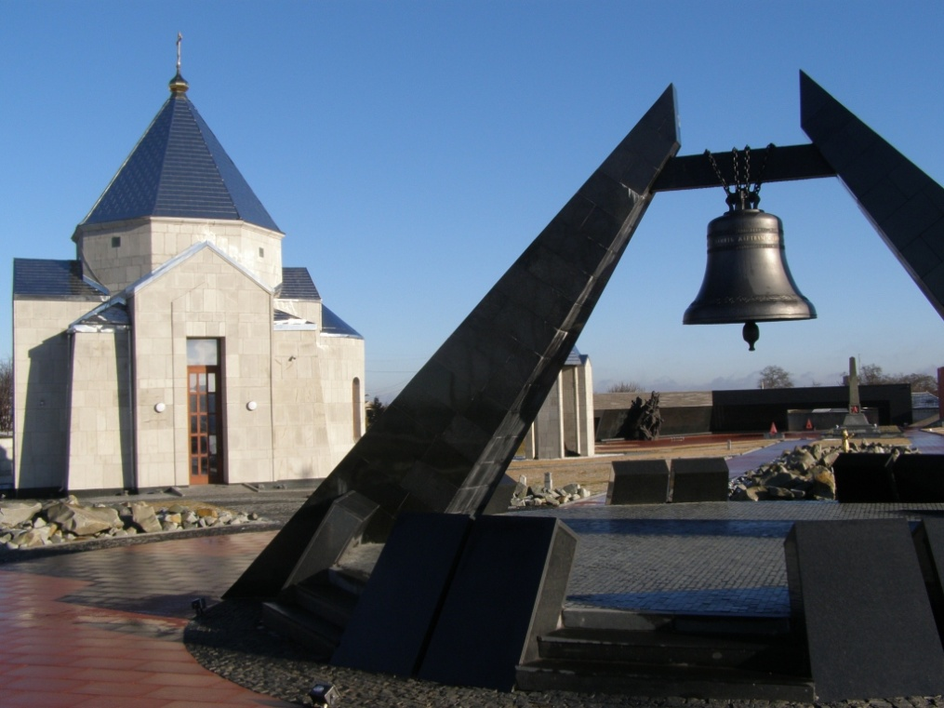

Воспитатель: Ребята, давайте подойдем к Вечному огню. Такой огонь горит в каждом городе в честь тех, кто погиб, защищая Родину. Кто из вас знает зачем зажигают Вечный огонь? (ответы детей). Правильно, Вечный огонь — это знак вечной памяти о погибших во времена Великой Отечественной Войны.
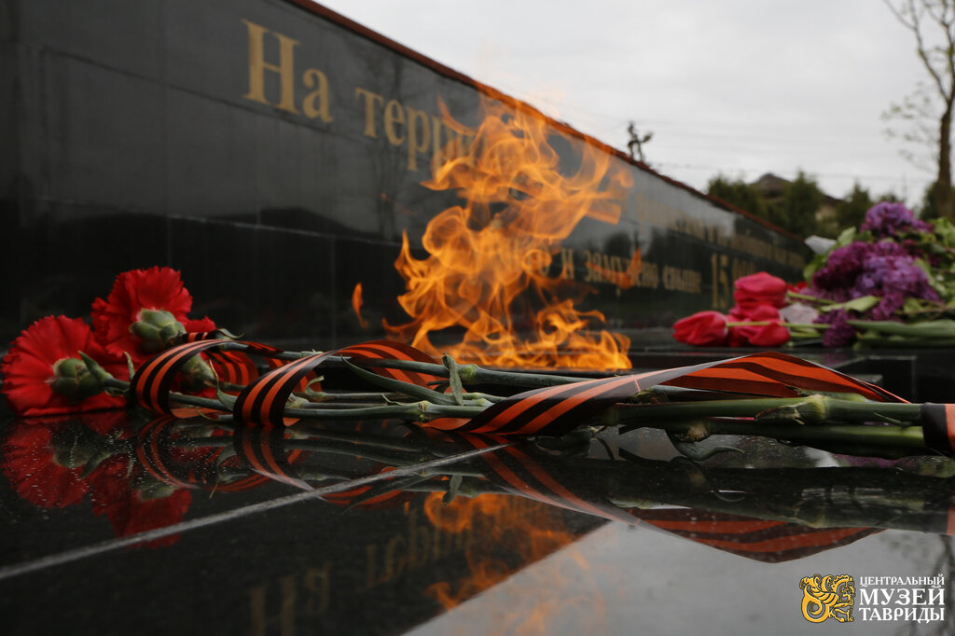
Воспитатель: в разные дни люди приходят сюда, чтобы почтить память погибших, возложить цветы. Особенно много здесь людей в День Победы 9 мая. Давайте и мы возложим цветы у вечного огня. (Дети возлагают цветы)
Ребенок:
Пусть мир украсит доброта
И расцветут улыбкой лица,
А слово «страшное» война!
Пусть никогда не повториться!
Пусть солнце светит над землей,
Любовь шагает по планете.
И в каждой пусть семье большой
С любимой мамой будут дети!
(М. В. Сидорова)
Воспитатель: Дети, многие люди на Земле борются за мир для того, чтобы такая страшная война больше не повторилась. Есть традиция чтить память героев минутой молчания. Давайте и мы с вами тихонько постоим и помолчим. Минута молчания.
Беседа после экскурсии:
Воспитатель: Ребята, кто помнит, где мы с вами были на экскурсии? Как называется это место в нашем селе? Кому посвящен Мемориал «Жертвам фашизма»? Из каких сооружений состоит мемориал? Детям предложено изобразить то, что больше всего им запомнилось в ходе экскурсии.

